ОБЗОР ВТОРИЧНОГО РЫНКА ЖИЛОЙ НЕДВИЖИМОСТИ Г. ТЮМЕНИ ЗА ИЮНЬ 2018 Г.
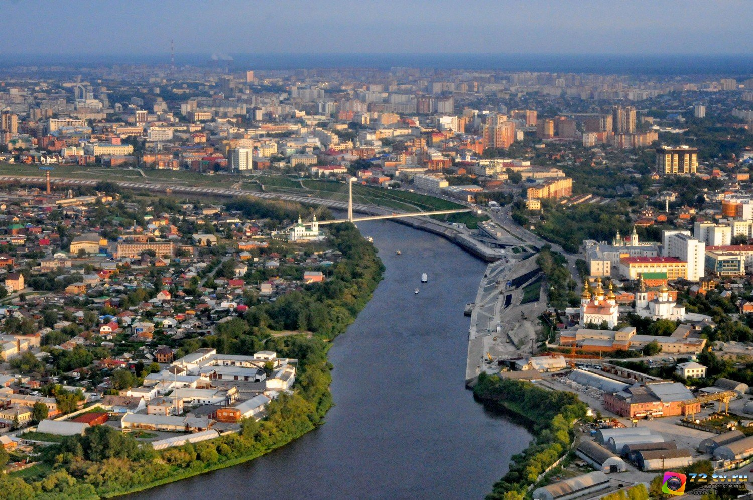

ОСНОВНЫЕ ВЫВОДЫ
- Наибольшим спросом у покупателей в июне пользовались квартиры в районах Тюменский мкр (наибольший спрос на 1-комнатные квартиры); МЖК (1,2-комнатные квартиры); Мыс, тарманы, Матмасы (1,2,-комнатные квартиры).; Центр: КПД (1,2-комнатные квартиры); Дом обороны (1,2-комнатные). Наблюдается рост спроса в районах Мыс, Тарманы, Матмасы и Центр: КПД.
- Удельная цена предложения составила в июне 60113 руб. за кв. м (рост на 0,27%), удельная цена продаж - 54163 руб. за кв. м
- По сравнению с июнем прошлого года удельная цена предложения увеличилась на 1133 руб./кв. м (1,92%)
- Объем предложения за месяц снизился на 619 квартир и составляет 14625 объектов
- Средний предпродажный торг в июне составил 3,33%
- Средний срок экспозиции проданных в июне квартир составил 9,4 мес. (1,9мес. к уровню прошлого года)

Анализ предложения на вторичном рынке г. Тюмени за июнь 2018г.
Предложение вторичного рынка жилой недвижимости составило 14625 квартиры (исключая квартиры за чертой города и другие типы: пансионаты, общежития, коммунальные квартиры, а также малоэтажное строительство).
По сравнению с прошлым месяцем предложение снизилось на 619 квартир (-4,06%). По сравнению с июнем 2017г. предложение снизилось на 19,16% (3466 квартиры).

Источник: база компании «Этажи», 2018 г.

Рис. 1.1. Структура предложения по размерам квартир

В структуре предложения вторичного рынка за последний месяц не произошло существенных изменений.
В июне так же, как и в 2017-2016 г., на рынке превалировали 1-комнатные квартиры, их объем предложения составил 5151 квартир (35,2%). Объем предложения 2-комнатных квартир составил 4584 объектов (31,3% вторичного рынка). Доля 3-комнатных квартир составила 27,0% вторичного рынка (3954 квартира). Объем предложения многокомнатных квартир составляет 936 квартиры (6,4%).
Наибольшее предложения на вторичном рынке сосредоточено в районе Тюменский мкр – 8,37% (1207 квартир), в районе Центр: Драмтеатр – 7,45% (предложение составило 1075 объекта) и в районе Центр: КПД – 7,03% (1014 квартир в предложении).

Источник: база компании «Этажи», 2018 г.

Рис. 1.2. Структура предложения по районам

Анализ ценовой ситуации на вторичном рынке г. Тюмени за июнь 2018г.
Удельная цена предложения в июне 2018г. составила 60113 руб./кв. м, наблюдается незначительный рост на 160 рублей (по сравнению с прошлым месяцем) – 0,27%. За последний год (по сравнению с июнем 2017 г.) удельная цена предложения выросла на 1133 руб. за квадратный метр 1,92%.

Источник: база компании «Этажи», 2018 г.

Рис. 2.1. Динамика удельной цены предложения

Удельная цена 1-комнатных квартир составила 62962 рублей за квадратный метр, это на 0,41% больше, чем в прошлом месяце (в денежном эквиваленте это 256 руб.). Удельная цена 2-комнатных квартир составила 60260 руб./кв. м (рост на 378 руб. – 0,63%). 3-комнатные квартиры в июне имели удельную цену 58966 руб./кв. м (рост на 298 рублей – 0,62%).
Удельная цена многокомнатных квартир снизилась на 358 руб. (-0,62%) и составила 57740 рублей за квадратный метр.

Источник: база компании «Этажи», 2018 г.

Рис. 2.2. Удельная цена по размерам квартир

Наибольшая удельная цена традиционно наблюдается в Европейском микрорайоне, в июне 2018 г. она составила 80567 руб. за квадратный метр, однако, объем предложения в данном районе достаточно мал – всего 180 квартир.
Следующим по величине удельной цены идет Ожогина (80061 руб./кв. м, 18 квартир в предложении) и Центр: исторический (78898 руб./кв. м при 666 квартирах в предложении).
Наибольшее снижение цены зафиксировано в районе Заречный (-16,59%), наибольший рост – в районе ДОКа. (4,57%)
39 из 50 рассматриваемых районов (78%) имеют среднюю цену квадратного метра ниже, чем в среднем по рынку.

Источник: база компании «Этажи», 2018 г.

Рис. 2.3. Удельная цена по районам

Анализ продаж на вторичном рынке г. Тюмени за июнь 2018 г.
В структуре продаж июня в пользу 2-комнатных квартир сделали свой выбор 37,2% покупателей.
Доля продаж 1-комнатных квартир составила 43,5%, 3-комнатных – 17,8%. Многокомнатные квартиры предпочли 1,5% покупателей.
Удельная цена продажи вторичного жилья в июне составила 54163 руб. за квадратный метр.
Средняя площадь проданных в июне квартир на вторичном рынке снизилась на 0,7 кв. м и составила 52,7 кв. м (в прошлом месяце 53,4 кв. м, в июне 2017 года – 50,4 кв. м).
Средний срок экспозиции проданных в июне квартир составил 9,4 мес. – наблюдается увеличение срока на 1,7 мес. по сравнению с прошлым месяцем и рост на 1,9 мес. по сравнению с уровнем прошлого года.
Средняя полная цена продажи на вторичном рынке составила 2 млн. 775 тыс. рублей (спад на 40 тыс. рублей по сравнению с прошлым месяцем).

Источник: база компании «Этажи», 2018 г.

Рис. 3.1. Структура продаж по размерам квартир

Приложение 1. Числовая пространственно-параметрическая модель вторичного рынка г. Тюмени за июне 2018 г.

Номер столбца | Показатель
1 | Объем выборки, шт.
2 | Средняя цена, тыс. руб.
3 | СКО, тыс. руб.
4 | Погрешность, тыс. руб.
5 | Погрешность, %
6 | Минимум, тыс. руб.
7 | Максимум, тыс. руб.
8 | Медиана, тыс. руб.
9 | Средняя площадь, кв. м
10 | СКО, кв. м
11 | Погрешность, кв. м
12 | Погрешность, %
13 | Минимум, кв. м
14 | Максимум, кв. м
15 | Медиана, кв. м
16 | Средневзвешенная, руб./кв. м
17 | СКО, руб./кв. м
18 | Погрешность, руб./кв. м
19 | Погрешность, %
20 | Минимум, руб./кв. м
21 | Максимум, руб./кв. м
22 | Медиана, руб./кв. м

Кол-во комнт | Тип домостроения | 1 | 2 | 3 | 4 | 5 | 6 | 7 | 8 | 9 | 10 | 11 | 12 | 13 | 14 | 15 | 16 | 17 | 18 | 19 | 20 | 21 | 22
все | все | 14625 | 3655 | 2139 | 35 | 1,0 | 550 | 40000 | 3100 | 60,8 | 27 | 0,4 | 0,7 | 16 | 334 | 55 | 60113 | 13758 | 228 | 0,4 | 14563 | 226667 | 57955
 | кирпичное | 7413 | 3970 | 2544 | 59 | 1,5 | 550 | 40000 | 3200 | 63,7 | 31 | 0,7 | 1,1 | 18 | 334 | 57 | 62291 | 14581 | 339 | 0,5 | 14563 | 226667 | 59167
 | монолитное | 3167 | 3508 | 1855 | 66 | 1,9 | 1150 | 27000 | 3050 | 55 | 23 | 0,8 | 1,5 | 19 | 186 | 50 | 63772 | 14327 | 509 | 0,8 | 27273 | 192857 | 62481
 | панельное | 3816 | 3215 | 1260 | 41 | 1,3 | 890 | 15000 | 2995 | 60,2 | 23 | 0,7 | 1,2 | 16 | 178 | 58 | 53436 | 8883 | 288 | 0,5 | 29630 | 100694 | 53742
 | блочное | 229 | 2784 | 981 | 130 | 4,7 | 950 | 7500 | 2600 | 56 | 17 | 2,3 | 4,0 | 24 | 99 | 52 | 49733 | 14052 | 1861 | 3,7 | 28788 | 112903 | 46094
1-комн | все | 5151 | 2428 | 744 | 21 | 0,9 | 550 | 12000 | 2300 | 38,6 | 9 | 0,3 | 0,6 | 16 | 111 | 38 | 62962 | 11227 | 313 | 0,5 | 14563 | 127419 | 61842
 | кирпичное | 2352 | 2500 | 825 | 34 | 1,4 | 550 | 12000 | 2400 | 39,2 | 9 | 0,4 | 0,9 | 18 | 111 | 38 | 63801 | 11507 | 475 | 0,7 | 14563 | 127419 | 62424
 | монолитное | 1608 | 2530 | 742 | 37 | 1,5 | 1150 | 6900 | 2400 | 38,8 | 9 | 0,4 | 1,2 | 19 | 88 | 38 | 65134 | 11457 | 572 | 0,9 | 35147 | 126050 | 64400
 | панельное | 1092 | 2149 | 457 | 28 | 1,3 | 890 | 3500 | 2150 | 36,5 | 7 | 0,4 | 1,2 | 16 | 57 | 36 | 58915 | 7897 | 478 | 0,8 | 38333 | 92000 | 58824
 | блочное | 99 | 2111 | 417 | 84 | 4,0 | 950 | 4000 | 2050 | 41,8 | 9 | 1,8 | 4,3 | 24 | 52 | 44 | 50450 | 15281 | 3087 | 6,1 | 28788 | 90909 | 42857
2-комн | все | 4584 | 3543 | 1365 | 40 | 1,1 | 1100 | 13300 | 3250 | 58,8 | 14 | 0,4 | 0,7 | 27 | 150 | 56 | 60260 | 13394 | 396 | 0,7 | 29412 | 148233 | 57054
 | кирпичное | 2371 | 3675 | 1550 | 64 | 1,7 | 1100 | 12000 | 3400 | 59,4 | 16 | 0,7 | 1,1 | 32 | 132 | 56 | 61908 | 14098 | 579 | 0,9 | 29412 | 137931 | 58333
 | монолитное | 847 | 3924 | 1351 | 93 | 2,4 | 1550 | 13300 | 3650 | 60,9 | 12 | 0,8 | 1,4 | 27 | 150 | 58 | 64487 | 15118 | 1040 | 1,6 | 31818 | 148233 | 62216
 | панельное | 1300 | 3078 | 773 | 43 | 1,4 | 1200 | 6300 | 2990 | 56,5 | 10 | 0,6 | 1,0 | 30 | 91 | 54 | 54492 | 8076 | 448 | 0,8 | 32241 | 95023 | 53808
 | блочное | 66 | 3060 | 955 | 237 | 7,7 | 1550 | 7000 | 2755 | 57,4 | 6 | 1,5 | 2,6 | 42 | 69 | 56 | 53358 | 14673 | 3640 | 6,8 | 36905 | 112903 | 50287
3-комн | все | 3954 | 4789 | 2430 | 77 | 1,6 | 1600 | 40000 | 4050 | 81,2 | 23 | 0,7 | 0,9 | 35 | 240 | 76 | 58966 | 15463 | 492 | 0,8 | 25397 | 226667 | 53652
 | кирпичное | 2131 | 5155 | 2858 | 124 | 2,4 | 1600 | 40000 | 4500 | 83,2 | 27 | 1,2 | 1,4 | 35 | 240 | 76 | 61954 | 16945 | 734 | 1,2 | 25397 | 226667 | 55968
 | монолитное | 631 | 5118 | 2280 | 182 | 3,5 | 2100 | 18000 | 4500 | 82,2 | 19 | 1,5 | 1,8 | 54 | 168 | 78 | 62288 | 17024 | 1357 | 2,2 | 27273 | 134831 | 58176
 | панельное | 1145 | 3984 | 1126 | 67 | 1,7 | 2080 | 14900 | 3800 | 77,4 | 15 | 0,9 | 1,1 | 46 | 160 | 71 | 51467 | 8382 | 496 | 1,0 | 29630 | 100694 | 50036
 | блочное | 47 | 3425 | 1049 | 309 | 9,0 | 2400 | 7500 | 3200 | 71,5 | 9 | 2,7 | 3,7 | 52 | 90 | 72 | 47903 | 10633 | 3136 | 6,5 | 35915 | 87635 | 45085
многокомн | все | 936 | 6162 | 3778 | 247 | 4,0 | 1800 | 30000 | 4595 | 106,7 | 39 | 2,6 | 2,4 | 0 | 334 | 99 | 57740 | 16425 | 1074 | 1,9 | 27273 | 192857 | 50775
 | кирпичное | 559 | 6893 | 4284 | 363 | 5,3 | 1800 | 30000 | 5300 | 111,4 | 47 | 4,0 | 3,6 | 33 | 334 | 98 | 61881 | 16927 | 1433 | 2,3 | 27273 | 130753 | 53684
 | монолитное | 81 | 6036 | 4123 | 922 | 15,3 | 2600 | 27000 | 4400 | 103,4 | 28 | 6,3 | 6,1 | 62 | 186 | 95 | 58395 | 24435 | 5464 | 9,4 | 31853 | 192857 | 48485
 | панельное | 279 | 4875 | 1789 | 215 | 4,4 | 2300 | 15000 | 4500 | 99,4 | 23 | 2,8 | 2,8 | 57 | 178 | 104 | 49062 | 8839 | 1060 | 2,2 | 33750 | 95541 | 46931
 | блочное | 17 | 3853 | 490 | 245 | 6,4 | 3180 | 5000 | 3900 | 89,9 | 6 | 3,0 | 3,3 | 80 | 99 | 88 | 42837 | 6259 | 3130 | 7,3 | 32183 | 52083 | 43467

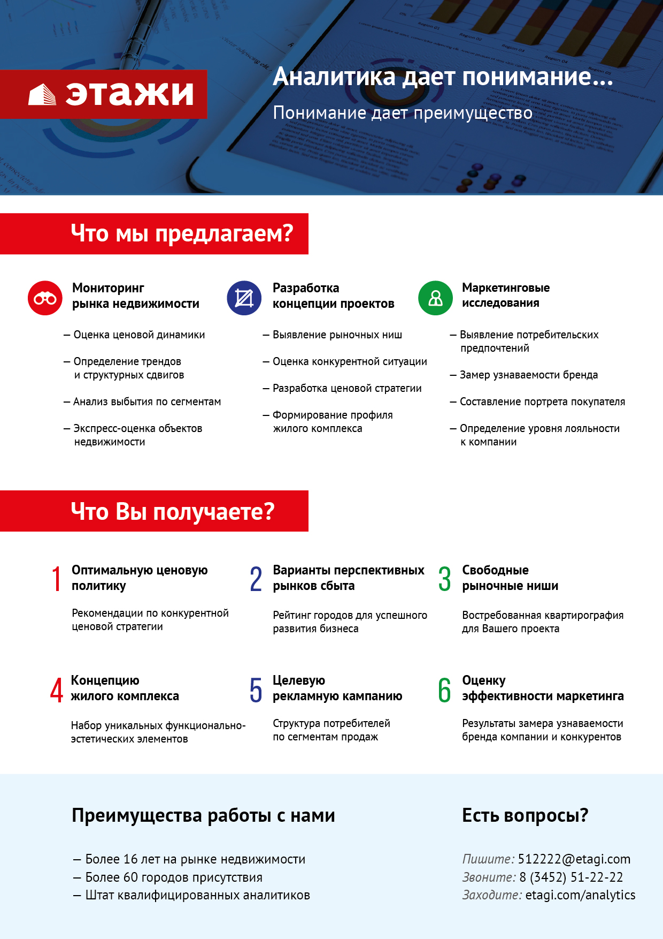

Отчет выполнен в соответствии с методическими рекомендациями по анализу рынка недвижимости Г.М. Стерника, принятыми Российской Гильдией Риэлторов
Источник фото: https://gelio.livejournal.com/214138.html
Числовая дискретная пространственно-параметрическая модель выполнена в соответствии с методическими рекомендациями по анализу рынка недвижимости Г.М. Стерника, принятыми Российской Гильдией Риэлторов

